附件10

《考场情况记录单》上传系统路径
（单位管理员适用）

一、打开“广西壮族自治区司法厅”（http://sft.gxzf.gov.cn）网站，点击“广西壮族自治区行政执法人员培训考试管理系统”，进入“单位报名”模块，输入管理员用户名和密码进行登陆。
二、点击页面右侧“在线考试管理”，选择“考试管理”的“考试情况记录”选项，点击“添加记录”。

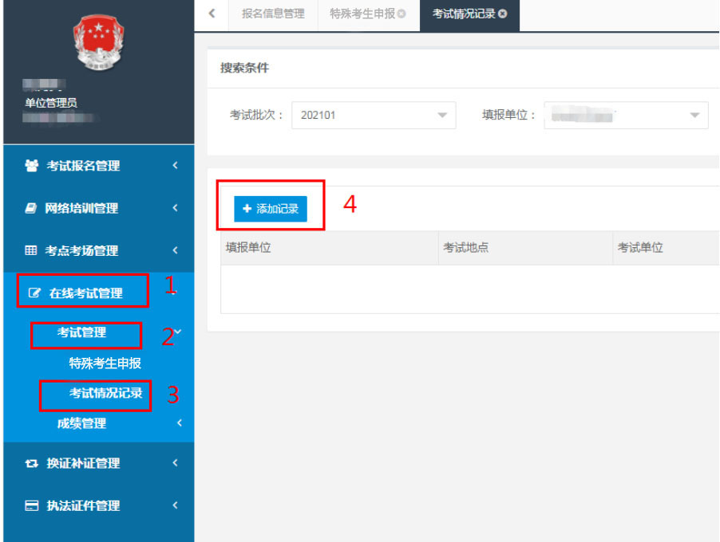

三、在“添加记录”页面填写本单位考试情况，并点击“记录文件”栏将《考场情况记录单》上传系统。
四、点击“添加记录”页面下方的“提交”键，完成《考场情况记录单》的上传操作。
五、合并考场的考试单位，由设立考场的单位负责填报并上传《考场情况记录单》。

